第一章 社会主义法治理念的基本理论
基本要求：
了解：法治理念的概念，社会主义法治理念形成和提出的历史过程。
理解：社会主义法治理念的基本概念和本质属性，社会主义法治理念的理论渊源和实践基础，“党的领导、人民当家作主、依法治国三者有机统一”和“党的事业至上、人民利益至上、宪法法律至上”的基本内涵和重大意义。
熟悉并能够运用：社会主义法治理念是马克思主义法律思想中国化的最新成果，是中国特色社会主义理论体系的重要组成部分，是我国社会主义法治事业必须长期遵循的指导思想；正确运用社会主义法治理念分析和评价法治实践和有关案例。
考试内容：
第一节 社会主义法治理念的基本概念和本质属性
社会主义法治理念的基本概念（法治理念 社会主义法治理念） 社会主义法治理念的本质属性（党的领导、人民当家作主、依法治国三者有机统一 党的事业至上、人民利益至上、宪法法律至上）
第二节 社会主义法治理念的理论渊源和实践基础
社会主义法治理念的理论渊源（马克思主义法律思想 毛泽东思想、中国特色社会主义理论体系 中国传统法律思想 西方资本主义法治思想） 社会主义法治理念的实践基础第三节 社会主义法治理念的地位和作用马克思主义法律思想中国化的最新成果 我国社会主义法治事业必须长期遵循的指导思想
第二章 依法治国
基本要求：
了解：依法治国基本方略确立的时代背景和基本内涵。
理解：依法治国是社会主义法治的核心内容，贯彻实施依法治国方略是一项规模宏大的系统工程，依法治国与以德治国的有机统一。
熟悉并能够运用：依法治国理念指导法治实践，分析和评价有关案例。
考试内容：
第一节 依法治国理念的基本内涵依法治国的基本含义 依法治国方略是一项规模宏大的系统工程（构建和完善中国特色社会主义法律体系 依法行政 公正司法 普遍守法 制约监督）
第二节 依法治国理念的基本要求充分发挥依法治国方略的重大作用（保障我国经济的全面协调可持续发展 推进社会建设事业 加强和创新社会管理） 实现法律手段与其他社会治理手段和方式的有机结合
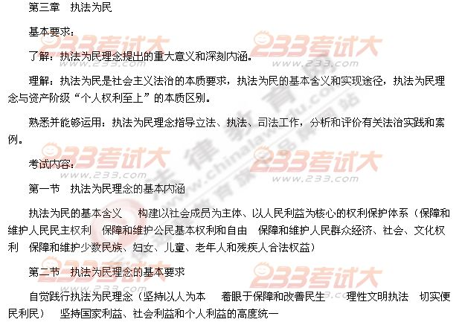
第四章 公平正义
基本要求：
了解：公平正义是一个历史性范畴。
理解：公平正义是社会主义法治的价值追求，公平正义在法治实践中的具体体现。
熟悉并能够运用：公平正义理念指导立法、执法、司法工作，分析和评价有关法治实践和案例。
考试内容：
第一节 公平正义理念的基本内涵
公平正义的基本含义 坚持公平正义的基本原则（法律面前人人平等 以事实为根据，以法律为准绳 不偏不倚、不枉不纵、秉公执法）
第二节 公平正义理念的基本要求
正确处理法理与情理、程序与实体、公正与效率、普遍与特殊、司法与其他社会纠纷解决手段之间的关系
第五章 服务大局
基本要求：
了解：确立服务大局理念是对社会主义法治的地位、功能及其运行规律的深刻认知。
理解：服务大局是社会主义法治的重要使命，中国特色社会主义条件下大局的基本特征，服务大局理念的基本要求。
熟悉并能够运用：服务大局理念指导立法、执法、司法工作，分析和评价有关法治实践和案例。
考试内容：
第一节 服务大局理念的基本内涵
服务大局的基本含义 准确认识和把握大局（认识大局的根本性 坚持大局的统领性 适应大局的历史性 分辨大局的层次性）
第二节 服务大局理念的基本要求
围绕中心、服务大局（坚持在法治实践中全面贯彻党和国家的大政方针 高度重视法治实践活动的社会效果 注重和强调各地方、各部门以及各机构的协调与配合） 依法正确履行职责
第六章 党的领导
基本要求：
了解：党的领导是社会主义法治事业的客观要求。
理解：党的领导是社会主义法治的根本保证，党对我国社会主义法治事业的倡导、推动和维护作用，党的领导理念的基本要求。
熟悉并能够运用：党的领导理念指导立法、执法、司法工作，分析和评价有关法治实践和案例。
考试内容：
第一节 党的领导理念的基本内涵
党的领导的基本含义 党对法治事业的领导作用（社会主义法治事业的积极倡导者 主要推动者 坚定维护者） 党的领导在法治事业中的集中体现（思想领导 政治领导 组织领导）
第二节 党的领导理念的基本要求
突出和维护党中央的领导地位和权威 始终坚持依法领导 充分重视科学领导

